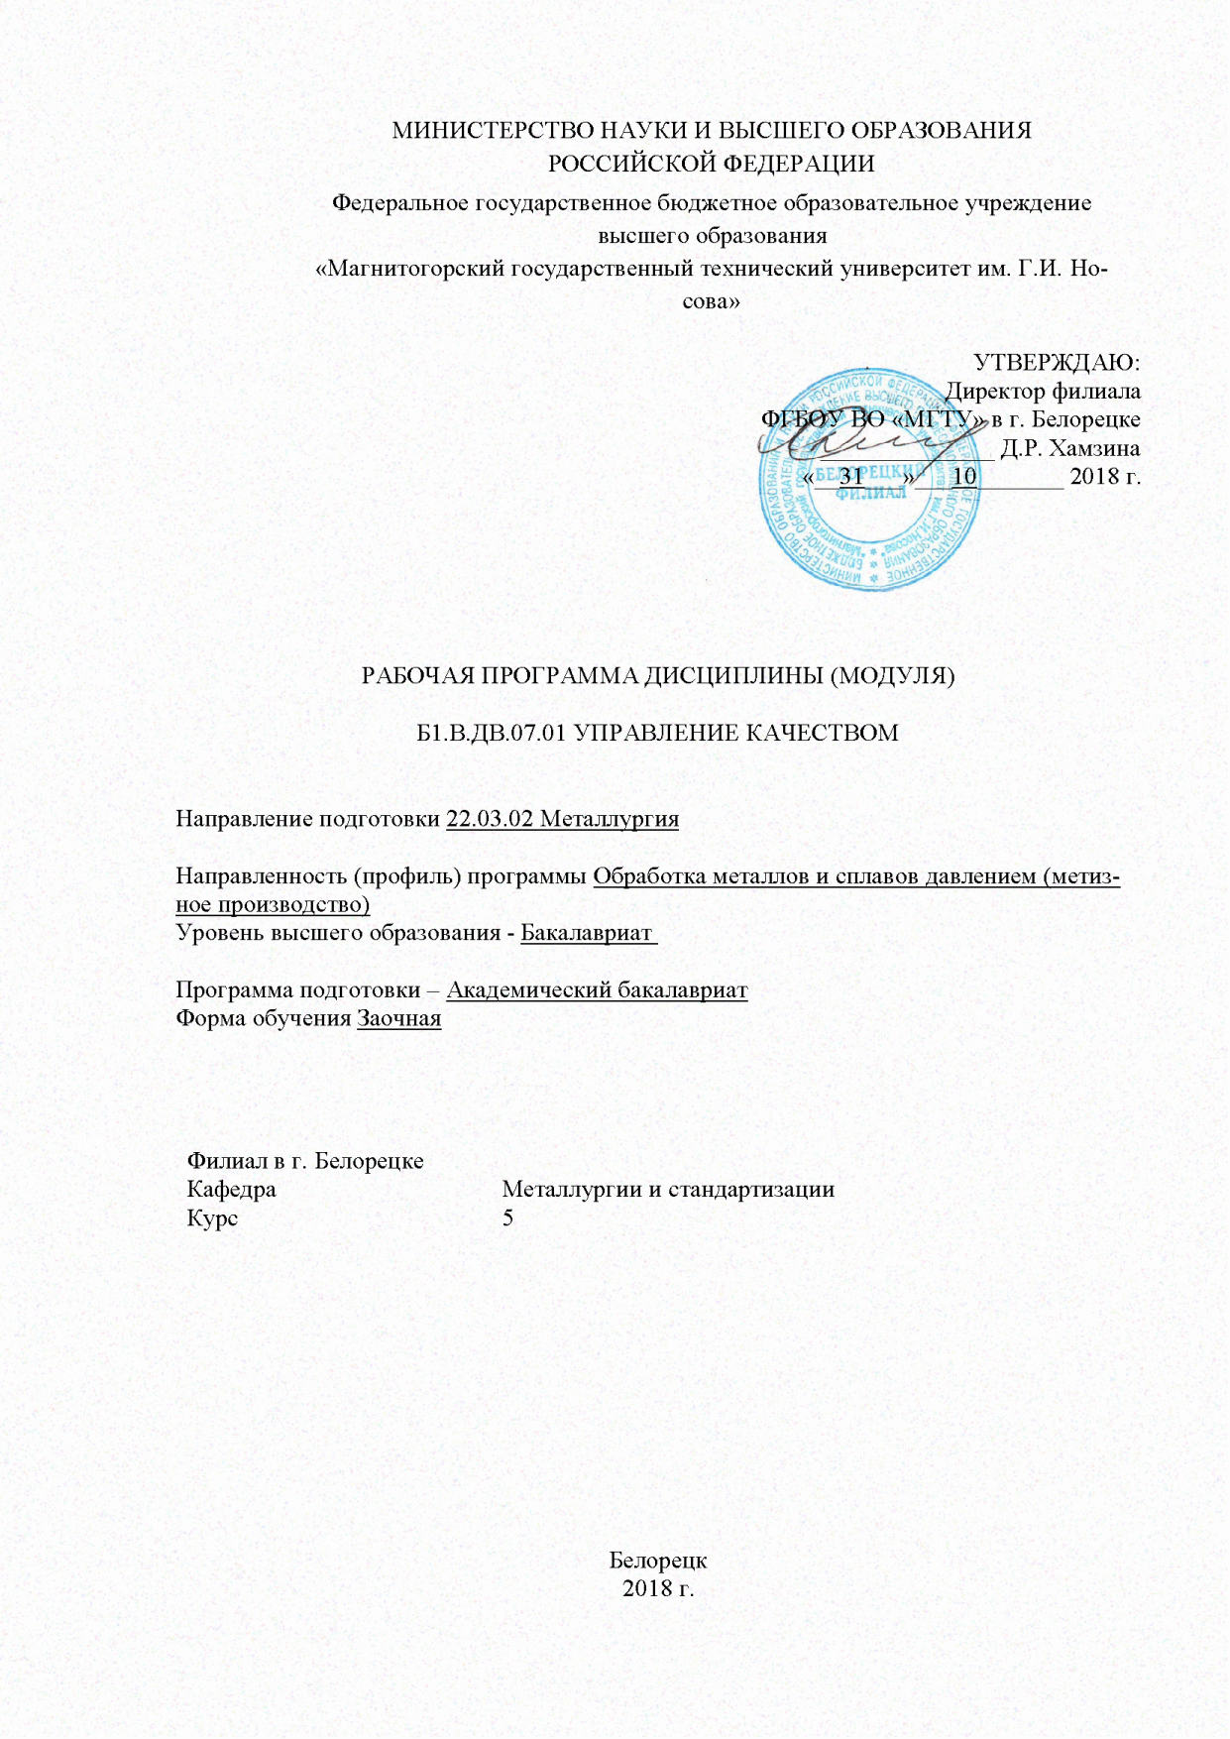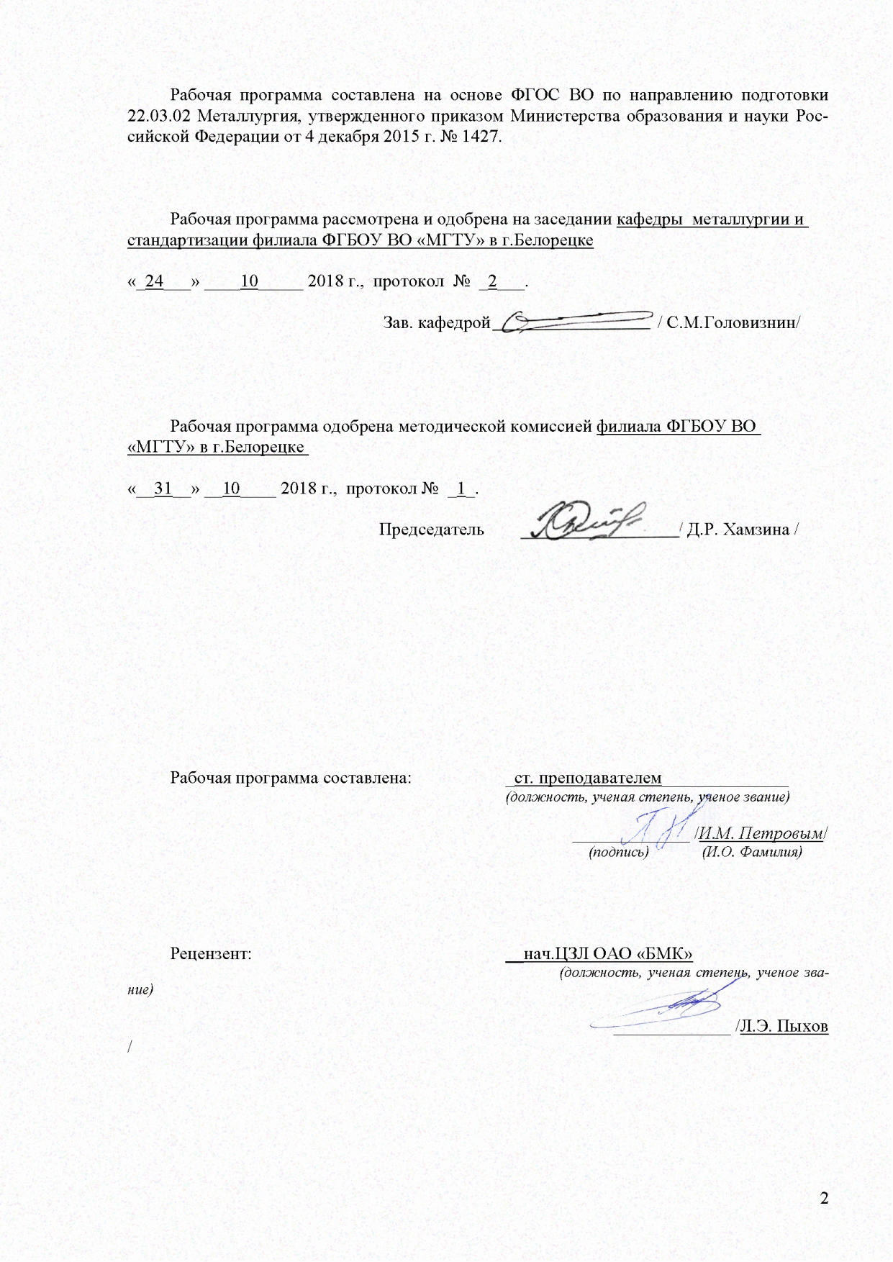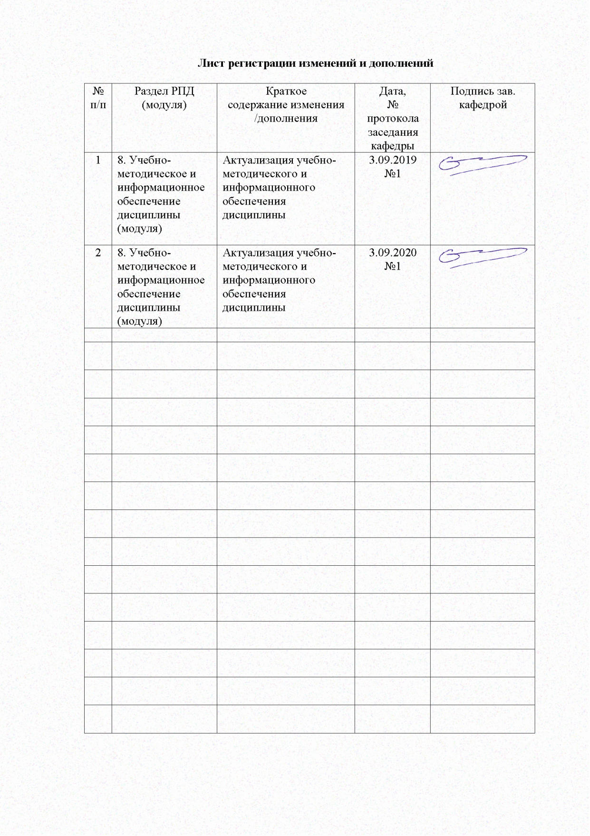

1 Цели освоения дисциплины

Целями освоения дисциплины «Управление качеством» являются: развитие у студентов личностных качеств, а также формирование общекультурных и профессиональных компетенций в соответствии с требованиями ФГОС ВО по направлению подготовки 22.03.02 Металлургия.

2 Место дисциплины в структуре образовательной программы подготовки бакалавра

Дисциплина «Управление качеством» входит в вариативную часть блока 1 образовательной программы.
Для изучения дисциплины необходимы знания (умения, владения), сформированные в результате изучения следующих дисциплин:
- Б1.Б.13 Метрология, стандартизация и сертификация;
Стандартизация, основные определения в области стандартизации, виды стандартов, подтверждение соответствия основные определения в области соответствия
- Б1.В.15 Стандартизация и сертификация материалов и процессов
Стандартизация, методы стандартизации, подтверждение соответствия, формы подтверждения соответствия, сертификация и декларирование соответствия.
Знания (умения, владения), полученные при изучении данной дисциплины будут необходимы им при дальнейшей подготовке к государственной итоговой аттестации (государственный экзамен и защита ВКР).

3 Компетенции обучающегося, формируемые в результате освоения дисциплины (модуля и планируемые результаты обучения):

В результате освоения дисциплины «Управление качеством» обучающийся должен обладать следующими компетенциями:
Структурный элемент компетенции | Планируемые результаты обучения
ОПК-9: способностью использовать принципы системы менеджмента качества
Знать: | - терминологию, основные принципы и организационно-методические подходы к управлению качеством;  - особенности существующих систем управления и обеспечения качества;  - процедуры сертификации продукции и систем управления качеством.
Уметь: | - пользоваться инструментами планирования, управления, контроля и совершенствования качества;  - использовать стандарты и другие нормативны документы при оценке, контроле качества и сертификации продукции.
Владеть: | - методами оценки качества, стандартизации и сертификации материалов и процессов;  - методами планирования, управления и аудита систем качества.
ПК-1 способностью к анализу и синтезу
Знать: | - общесистемные и специальные принципы управления качеством;  - современные методы управления качеством продукции;  - рекомендации российских и международных стандартов серии ИСО 9000 по обеспечению качества продукции.
Уметь: | - применять методы контроля качества;  - выбирать и применять набор необходимых инструментов для улучшения системы качества.
Владеть: | - основными инструментами управления качеством на всех этапах жизненного цикла продукции.

4 Структура и содержание дисциплины

Общая трудоемкость дисциплины составляет _4_ зачетных единиц _144_ акад. часов, в том числе:
- контактная работа – __12,9_ акад. часов:
- аудиторная – _10_ акад. часов;
- внеаудиторная – __2,9___ акад. часов
- самостоятельная работа – __122,4___ акад. часов;
- подготовка к экзамену – 8,7 акад. часа

Раздел/тема  дисциплины | Курс | Аудиторная контактная работа (в академических часах)* |  |  | Самостоят. работа (в академич. часах). | Вид самостоятельной работы | Формы текущего контроля успеваемости и промежуточной аттестации | Код и структурный элемент компетенции
Раздел/тема  дисциплины | Курс | лекции | лаборат.  занятия | практич. занятия
- Сущность, роль, значение и основополагающие понятия в области качества и управления им | 5 | 0,5 |  |  | 20 | Самостоятельное изучение учебной литературы, конспектов лекций, | Устный опрос | ОПК-9: з
- Методологические положения управления качеством | 5 | 0,5 |  | 2 | 20 | Самостоятельное изучение учебной литературы, конспектов лекций, подготовка к практическим занятиям | Защита практических работ, устный опрос | ПК-1: з, у
- Механизм современного управления качеством | 5 | 0,5 |  | 1 | 206 | Самостоятельное изучение учебной литературы, конспектов лекций, подготовка к практическим занятиям | Защита практических работ, устный опрос | ОПК-9: з, у, в
- Основные методы управления качеством | 5 | 0,5 |  | 1 | 20 | Самостоятельное изучение учебной литературы, конспектов лекций, подготовка к практическим занятиям | Промежуточная  аттестация  Защита практических работ | ПК-1: з, у, в
- Методы исследования управления качеством | 5 | 1 |  | 1 | 21 | Самостоятельное изучение учебной литературы, конспектов лекций. Самостоятельное знакомство с некоторой нормативной документацией | Устный опрос, защита практических работ | ОПК-9: у, в
- Стандартизация и сертификация в системе управления качеством | 5 | 1 |  | 1 | 21 | Самостоятельное изучение учебной литературы, конспектов лекций, подготовка к практическим занятиям. | Устный опрос, защита практических работ | ПК-1: з, у, в
Итого по курсу | 5 | 4 |  | 6 | 122,4 (8,7 э) |  | экзамен

5 Образовательные и информационные технологии

Для реализации предусмотренных видов учебной работы в качестве образовательных технологий в преподавании дисциплины «Управление качеством» используются традиционная и модульно-компетентностная технологии c использованием мультимедийного оборудования и современного программного обеспечения, в том числе с использованием Интернет-ресурсов.
При проведении лабораторных работ предполагается использование технологии модульного обучения и коллективного взаимообучения (парная работа трех видов: статическая пара, динамическая пара, вариационная пара).
Самостоятельная работа студентов направлена на проработку тем, отведенных на самостоятельное изучение, на подготовку к выполнению и защите лабораторных работ, на подготовку и выполнение реферата, подготовку к контрольной работе и итоговому зачету.
В ходе занятий предполагается использование комплекса инновационных методов интерактивного обучения студентов, включающего в себя:
- создание проблемных ситуаций с показательным решением проблемы преподавателем;
- самостоятельную поисковую деятельность в решении учебных проблем, направляемую преподавателем;
- самостоятельное решение проблем студентами под контролем преподавателя.

6 Учебно-методическое обеспечение самостоятельной работы студентов

По дисциплине «Управление качеством» предусмотрена внеаудиторная самостоятельная работа обучающихся, которая осуществляется в виде чтения с проработкой материала лекций и учебно-методической литературы для подготовки к защите лабораторных работ и рубежному контролю.

Первый рубежный контроль
- Понятие «качество»
- Понятие «управление качеством»
- Основные этапы формирования моделей управления качеством
- Основные этапы реорганизации производства с целью повышения качества продукции
- Эволюция подходов к управлению качеством
- Показатели качества
- Роль управления качеством в формировании конкурентоспособности предприятия
- Система качества Ф. Тейлора
- Теория вариабельности У. Шухарта
- Принципы совершенствования качества Э. Деминга
- Система комплексного управления качеством К. Исикавы
- Экономический подход к обеспечению качества Дж. Джурана
- Подход «нулевых дефектов» Ф. Кросби
- Система всеобщего контроля качества А. Фейгенбаума
- Основные достижения отечественной школы управления качеством
- Система бездефектного изготовления продукции (БИП)
- Система «Качество, надёжность, ресурс с первых изделий» (КАНАРСПИ)
- Система научной организации труда по увеличению моторесурса (НОРМ)
- Система бездефектного труда (СБТ)
- Комплексная система управления качеством продукции (КС УКП)
- Всеобщее управление качеством (TQM)
- Японские модели управления качеством
- Европейские модели управления качеством
- Сущность процессорного подхода к управлению качеством
- Полномочия и индикаторы качества

Второй рубежный контроль
- Процессы и владельцы процессов
- Модель всеобщего управления качеством, основанная на концепции процесса
- Модель всеобщего управления качеством «Дом качества»
- Факторы, влияющие на разработку и внедрение систем менеджмента качества
- Цели организации в области качества
- Системный подход к качеству, как основа управления организацией
- Заинтересованные стороны, их потребности и ожидания
- Выгоды организации от внедрения системы менеджмента качества
- Система менеджмента качества
- Концепция процесса в системе менеджмента качества
- Оценивание системы менеджмента качества
- Обеспечение и улучшение качества
- Сертификация систем менеджмента качества
- Возможность изменения требований к системе менеджмента качества в контрактной ситуации
- Управление системой менеджмента качества
- План качества
- Принцип идентификации и прослеживаемости
- Основные требования к документации системы менеджмента качества
- Уровни документации системы менеджмента качества
- Руководство по качеству
- Документированные процедуры
- Рабочие инструкции и записи
- Подготовка кадров
- Взаимосвязь систем менеджмента качества с моделями совершенства
- Суть постоянного улучшения деятельности организации

7 Оценочные средства для проведения промежуточной аттестации
а) планируемые результаты обучения и оценочные средства для проведения промежуточной аттестации
Структурный элемент компетенции | Планируемые результаты обучения | Оценочные средства
ОПК-9: способностью использовать принципы системы менеджмента качества
Знать: | - методы анализа и моделирования;  - методы теоретического и экспериментального исследования;  - основные виды средств измерений;  - погрешности и классы точности средств измерений;  - правила пользования средствами измерений. | Вопросы к экзамену  - Сущность и роль качества. Основополагающие понятия по управлению качеством.  - Уровни управления качеством.  - Принципы и функции управления качеством.  - Классификация методов управления качеством.  - Становление научных основ управления качеством.  - Вклад российских ученых в развитие теории и практики управления качеством.  - Формирование и развитие американской школы управления качеством.  - Основные положения японской школы управления качеством.  - Необходимость и содержание системного подхода к управлению качеством.  - Классификация и характеристика моделей систем качества.  - Опыт отечественных предприятий по внедрению системного подхода к управлению качеством.  - Гармонизация взглядов и подходов к управлению качеством на основе МС ИСО серии 9000.  - Тенденции, характеризующие основные подходы к управлению качеством в отечественной и зарубежной практике.  - Основные положения концепции всеобщего управления качеством.  - Краткая характеристика МС ИСО серии 9000: 2000.  - Содержание процессного подхода к управлению качеством.  - Концепция постоянного управления.  - Процессы жизненного цикла в системе менеджмента качества.  - Ориентация на потребителей в деятельности организации.  - Основные элементы управления взаимоотношениями с потребителями.  - Исследование удовлетворенности потребителей.  - Влияние процесса проектирования и разработки на качество конечного продукта деятельности организации.  - Основные элементы процесса проектирования и разработки.  - Методы управления качеством в процессе проектирования и разработки.  - Элементы управления качеством в процессе закупок.
Уметь: | - обрабатывать экспериментальные данные;  - использовать средства измерений заданной точности в соответствии с условиями эксплуатации. | Перечень практических занятий  - Изучение требований к маркировке  - Изучение методики оценки уровня качества товаров  - Изучение механизма управления качеством
Владеть: | - навыками проведения исследований;  - навыками выбора средств измерений;  - навыками обработки результатов измерений. | Рубежный контроль  1. Первый рубежный контроль
ПК-1 способностью к анализу и синтезу
Знать: | - основы выполнения экспериментальных исследований;  -требования метрологических норм и правил;  - требования национальных и международных стандартов в области профессиональной деятельности | Вопросы к экзамену  - Методы оценки возможностей поставщиков.  - Содержание и виды входного контроля качества.  - Формирование системы партнерских взаимоотношений с поставщиками.  - Функции управления качеством, реализуемые в процессе производства и обслуживания.  - Факторы, формирующие качество в процессе производства и обслуживания.  - Классификация и содержание видов контроля качества.  - Статистические методы контроля качества.  - Система показателей качества продукции и методы их определения.  - Организационно-экономический механизм управления качеством.  - Стратегические цели и приоритеты управления качеством на различных уровнях деятельности.  - Эволюция подходов к разработке государственной политики в области качества.  - Содержание концепции национальной политики России в области качества продукции и услуг.  - Национальные премии в области качества.  - Европейская премия в области качества.  - Организационно-распорядительные методы управления качеством.  - Инженерно-технологические методы управления качеством.  - Экономические методы управления качеством.  - Социально-психологические методы управления качеством.  - Экспертные методы управления качеством.  - Функционально-стоимостной анализ.  - Методы аудита и самооценки.  - Подтверждение соответствия и сертификационное обеспечение управления качеством.  - Сертификация систем менеджмента качества.  - Документационное обеспечение системного управления качеством.  - Определение эффективности управления качеством.
Уметь: | - подготавливать и выполнять типовые экспериментальные исследования;  - оценивать погрешности результатов измерений;  - обрабатывать результаты измерений | Перечень практических занятий  - Изучение особенностей управления качеством на этапе использования товара  - Изучение международных стандартов ИСО серии 9000
Владеть: | - основными методами решения задач в области проведения исследований; | Рубежный контроль  1. Второй рубежный контроль

б) Порядок проведения промежуточной аттестации, показатели и критерии оценивания:
Промежуточная аттестация по дисциплине «Управление качеством» включает теоретические вопросы, позволяющие оценить уровень усвоения обучающимися знаний, и практические задания, выявляющие степень сформированности умений и владений, проводится в форме зачета и экзамена.
Экзамен по данной дисциплине проводится в устной форме по экзаменационным билетам, каждый из которых включает 2 теоретических вопроса и одно практическое задание.
Показатели и критерии оценивания экзамена:
– на оценку «отлично» (5 баллов) – обучающийся демонстрирует высокий уровень сформированности компетенций, всестороннее, систематическое и глубокое знание учебного материала, свободно выполняет практические задания, свободно оперирует знаниями, умениями, применяет их в ситуациях повышенной сложности.
– на оценку «хорошо» (4 балла) – обучающийся демонстрирует средний уровень сформированности компетенций: основные знания, умения освоены, но допускаются незначительные ошибки, неточности, затруднения при аналитических операциях, переносе знаний и умений на новые, нестандартные ситуации.
– на оценку «удовлетворительно» (3 балла) – обучающийся демонстрирует пороговый уровень сформированности компетенций: в ходе контрольных мероприятий допускаются ошибки, проявляется отсутствие отдельных знаний, умений, навыков, обучающийся испытывает значительные затруднения при оперировании знаниями и умениями при их переносе на новые ситуации.
– на оценку «неудовлетворительно» (2 балла) – обучающийся демонстрирует знания не более 20% теоретического материала, допускает существенные ошибки, не может показать интеллектуальные навыки решения простых задач.
– на оценку «неудовлетворительно» (1 балл) – обучающийся не может показать знания на уровне воспроизведения и объяснения информации, не может показать интеллектуальные навыки решения простых задач.

8 Учебно-методическое и информационное обеспечение дисциплины

а) Основная литература:
  - Леонов, О.А. Управление качеством [Электронный ресурс] : учебник / О.А. Леонов, Г.Н. Темасова, Ю.Г. Вергазова.— Санкт-Петербург : Лань, 2018. — 180 с. — Режим доступа: https://e.lanbook.com/book/102592. — Загл. с экрана. ISBN 978-5-8114-2921-9
  - Гуринович, Г.В. Управление качеством продукции [Электронный ресурс] : учебное пособие / Г.В. Гуринович. — Электрон. дан. — Кемерово : КемГУ, 2017. — 123 с. — Режим доступа: https://e.lanbook.com/book/102689. — Загл. с экрана. ISBN 979-5-89289-119-5

б) Дополнительная литература:
- Зубарев, Ю.М. Математические основы управления качеством и надежностью изделий [Электронный ресурс] : учебное пособие / Ю.М. Зубарев. — Электрон. дан. — Санкт-Петербург : Лань, 2017. — 176 с. — Режим доступа: https://e.lanbook.com/book/91887. — Загл. с экрана. ISBN 978-5-8114-2405-4
- Акманова З. С. Применение математических методов для решения задач управления качеством продукции [Электронный ресурс] : учебное пособие / З. С. Акманова, А. С. Лимарев ; МГТУ. - Магнитогорск : МГТУ, 2016. - 1 электрон. опт. диск (CD-ROM). - Режим доступа: https://magtu.informsystema.ru/uploader/fileUpload?name=2540.pdf&show=dcatalogues/1/1130342/2540.pdf&view=true. - Макрообъект.
- Вайскробова Е. С. Сертификация и управление качеством на базе стандартов ИСО серии 9000 [Электронный ресурс] : учебное пособие / Е. С. Вайскробова, Н. И. Барышникова ; МГТУ, [каф. ССиТПП]. - Магнитогорск, 2010. - 134 с. : ил., диагр., схемы, табл. - Режим доступа: https://magtu.informsystema.ru/uploader/fileUpload?name=5.pdf&show=dcatalogues/1/1078989/5.pdf&view=true. - Макрообъект.
- Рашников В. Ф. Основы квалиметрии. Инструменты и системы управления качеством [Электронный ресурс] : учебное пособие / В. Ф. Рашников, В. М. Салганик, Н. Г. Шемшурова ; МГТУ, [каф. ОМД]. - Магнитогорск, 2012. - 344 с. : ил., табл. - Режим доступа: https://magtu.informsystema.ru/uploader/fileUpload?name=524.pdf&show=dcatalogues/1/1092589/524.pdf&view=true. - Макрообъект.
- Ручинская Н. А. Управление качеством [Электронный ресурс] : конспект лекций / Н. А. Ручинская ; МГТУ, каф. ОМД. - Магнитогорск, 2010. - 49 с. : ил., табл. - Режим доступа: https://magtu.informsystema.ru/uploader/fileUpload?name=64.pdf&show=dcatalogues/1/1078974/64.pdf&view=true. - Макрообъект.

в) Методические указания:
1. Кузнецова Н. В. Управление качеством [Электронный ресурс] : практикум / Н. В. Кузнецова ; МГТУ. - Магнитогорск : МГТУ, 2016. - 187 с. : ил., схемы, табл., граф., диагр. - Режим доступа: https://magtu.informsystema.ru/uploader/fileUpload?name=2899.pdf&show=dcatalogues/1/1134304/2899.pdf&view=true. - Макрообъект. - ISBN 978-5-9967-0838-3.
2. Вайскробова, Е. С. Метрология, стандартизация и подтверждение соответствия [Электронный ресурс] : метод. указания по выполнению контрольных работ / Е. С. Вайскробова ; МГТУ. - Магнитогорск : МГТУ, 2012. - 1 электрон. опт. диск (CD-ROM). - Режим доступа: https://magtu.informsystema.ru/uploader/fileUpload?name=1255.pdf&show=dcatalogues/1/1123433/1255.pdf&view=true. - Макрообъект.
3. Метрология, стандартизация и сертификация. Практикум [Электронный ресурс] : учебное пособие / В.Н. Кайнова [и др.]. — Санкт-Петербург : Лань, 2015. — 368 с. — Режим доступа: https://e.lanbook.com/book/61361. — Загл. с экрана. ISBN 978-5-8114-1832-9

г) Программное обеспечение и Интернет-ресурсы:
1. Профессиональная база данных – международная справочная система «Полпред» polpred.com отрасль «Образование, наука» [Электронный ресурс]. – Режим доступа: http://metal.polpred.com/. – Загл. с экрана.
2. Национальная информационно-аналитическая система – Российский индекс научного цитирования (РИНЦ). – URL: https://elibrary.ru/project_risc.asp.
3. Поисковая система Академия Google (Google Scholar). – URL: https://scholar.google.ru/.
4. Информационная система - Единое окно доступа к информационным ресурсам. – URL: http://window.edu.ru/.
5. Федеральное государственное бюджетное учреждение «Федеральный институт промышленной собственности». – Режим доступа: http:// www1.fips.ru/.

9. Материально-техническое обеспечение дисциплины (модуля)
Материально-техническое обеспечение дисциплины включает:
Тип и название аудитории | Оснащение аудитории
Аудитория для лекционных и практических занятий | Доска, мультимедийный проектор, экран, мультимедийные средства хранения, передачи и представления информации с выходом в Интернет
Аудитории для самостоятельной работы: компьютерные классы; читальный зал библиотеки | Персональные компьютеры с пакетом MS Office, выходом в Интернет и с доступом в электронную информационно-образовательную среду университета
Помещение для хранения и профилактического обслуживания учебного оборудования | Стеллажи для хранения учебно-наглядных пособий и учебно-методической документации

